ชื่อ..................................................................................................ชั้น.................................
กิจกรรมตรวจสอบความเข้าใจ
เรื่อง โครงสร้างของดอกและชนิดของผล
คำชี้แจง ให้นักเรียนบอกว่าในแต่ละหมายเลขคือคำศัพท์ใด พร้อมบอกชื่อภาษาไทยและหน้าที่ให้ถูกต้อง
Receptacle | Stigma | Pistil | Ovule | Style | Anther
Ovary | Filament | Sepal | Stamen | Petal

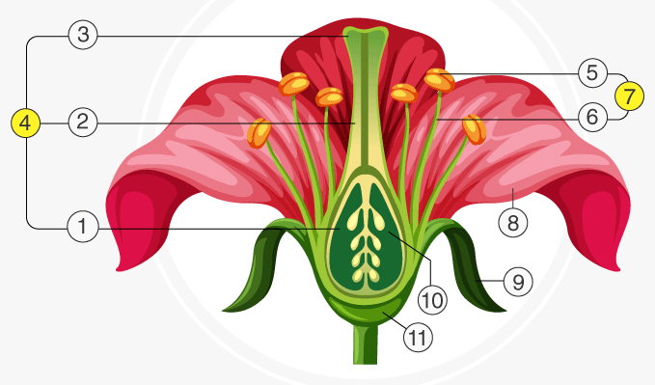

หมายเลข | ศัพท์ภาษาอังกฤษ | ศัพท์ภาษาไทย | หน้าที่การทำงาน
1
2
3
4
5
6
7
8
9
10
11

ดอกไม้ทั่วไปจะมีส่วนประกอบ 4 ชั้น เรียงเป็นวงที่บริเวณฐานรองดอก ได้แก่
1. ................................................................ 2. ................................................................
3. ................................................................ 4. ................................................................
พิจารณาจากส่วนประกอบทั้ง 4 ส่วน
1. ดอกสมบูรณ์ (..............................................) คือ............................................................................................................
2. ดอกไม่สมบูรณ์ (..............................................) คือ.........................................................................................................
พิจารณาจากเกสรเพศผู้และเกสรเพศเมีย
1. ดอกสมบูรณ์เพศ (..............................................) คือ.......................................................................................................
2. ดอกไม่สมบูรณ์เพศ (..............................................) คือ...................................................................................................
ดอกสมบูรณ์เพศต้องเป็นดอกสมบูรณ์ด้วยหรือไม่ อย่างไร
.......................................................................................................................................................................................
.......................................................................................................................................................................................

